考试说明
- 考试时间：合计120分钟，允许提前交卷。
- 考试过程中，不能连接未经指定网站或服务器。
- 开卷考试部分，可以查阅纸质文档，不能查阅除Python编程环境自带帮助文件以外的任何类型的电子文档。
- 考试过程中，不得使用任何形式的电子存储设备，不可使用手机。
编程题注意事项与提交方式（80分，开卷）
- Sample.py中的函数名、参数数量和顺序不可以修改。
- 调用自己写的函数、自己测试的代码等，请写入到if __name__=="__main__":，不要写到全局环境中。
- 不要在全局环境中调用input()。
- 每个函数中不需要print,而是用return返回结果。
- 不要使用关键字（if、else、 break、 def等，会导致语法错误）作为自己的变量名，也不要使用内嵌名字（如list、 int、 input等，没有语法错误，但是很危险）作为自己的变量名，例如：list = []
- 代码中不要出现任何中文。
- 确保提交的时候，自己的程序可以正常运行，不要遗留任何语法错误。
- 所有脚本程序内容必须仅包含在一个脚本程序文件（py文件）中。
- 提交前务必关闭IDLE或PyCharm编程环境。
- 在浏览器的地址栏中输入http://192.168.125.3，点击相应链接进入提交页面。
- 按要求输入两遍自己的学号。
- 点击“选择文件”按钮，选择自己的脚本程序文件。点击“提交”按钮提交。
- 如提交成功，系统会显示相关信息。如果提交不成功，请重复步骤16-18。
- 提交成功后，可点击“查看内容”按钮检查提交的内容。
答题方式示意图：
- 请根据图1、图2和图3所示的说明严格规范源文件结构。
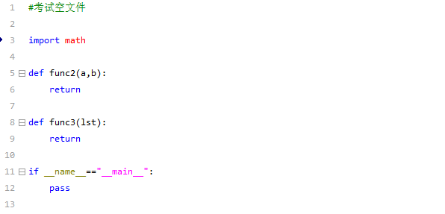
图1 空文件样例

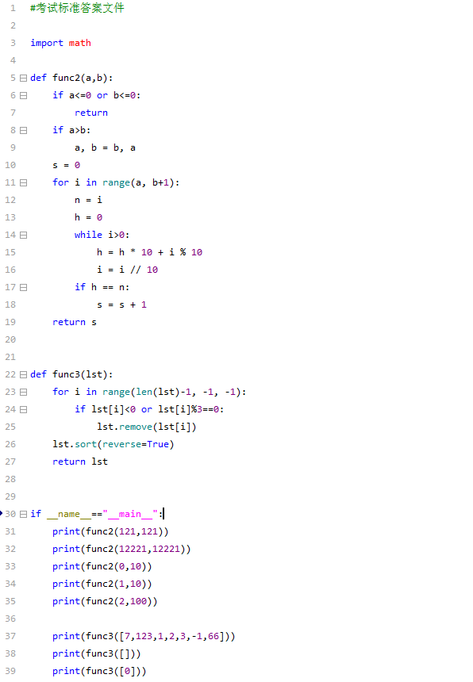
测试代码写在此处，且全部包含的if语句体内，即保持相同的缩进位置。
每道题目的代码包含在一个确定名称的函数体内。函数中不包含input函数和print函数。
图2 正确的答题文件格式
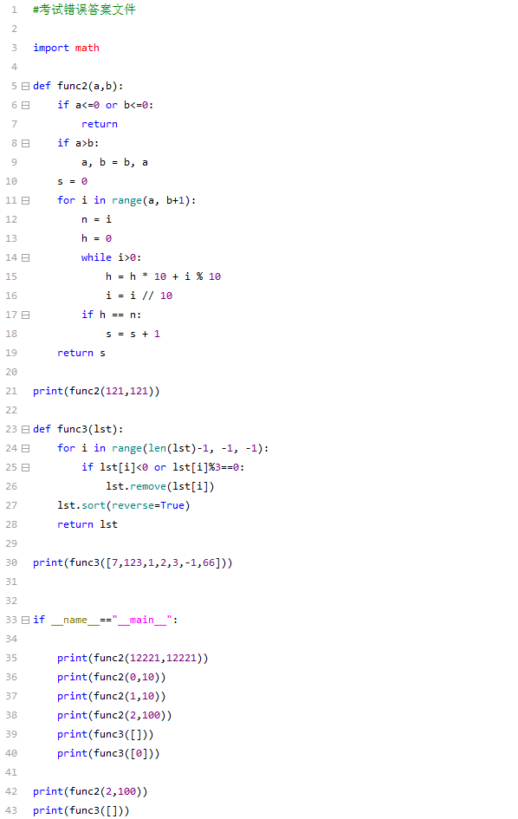
错误！！！不要在函数之间插入测试代码
错误！！！不要在函数之间插入测试代码
错误！！！不要在if语言体外插入测试代码
图3 错误的答题文件格式
题目说明
- 给定整数m和n，如果m和n都大于1，则判定m和n是否互质，并返回判定结果。
相关说明
输入条件 | 输入参数m和n是整数。大小关系未知。
输出要求 | 如果m和n中任何一个小于或等于1，则返回None，否则判定两数是否互质。  如果m和n互质，则返回布尔值True，否则返回布尔值False。
其它要求 | 将代码写入函数func1
测试用例：
输入 | 返回
2,3 | True
4,8 | False

- 一个整数列表L=[a1, a2, …, an]中，如果一对数(ai, aj)满足ai>aj且i<j，那么这对数就称为一个逆序，列表L中逆序的数量称为逆序数。求一个整数列表L的逆序数。
相关说明
输入条件 | 列表中的元素都是整数
输出要求 | 如果L为空或者L中只有一个元素，返回0，否则返回L的逆序数。
其它要求 | 将代码写入函数func2
测试用例：
输入 | 返回
[4,3,2,1] | 6
[1,3,2,4] | 1

- 矩阵相乘： 输入两个整数类型的矩阵mat1（m行d列）和mat2（d行n列），返回矩阵相乘后的结果mat1*mat2（m行n列）。矩阵均用二维列表进行表示。
相关说明
输入条件 | 两个矩阵分别严格满足m*d和d*n的形状（m>=1, d>=1, n>=1，具体数值需要根据输入确定），矩阵中的元素均为整数。
输出要求 | 返回相乘后的矩阵，用二维列表表示，每一个元素均为整数
其它要求 | 将代码写入函数func3
测试用例：
输入 | 返回
[[1,2]]  [[1],[2]] | [[5]]
[[1,2],[1,3]]  [[1,1],[1,0]] | [[3,1],[4,1]]

- 一维列表转成二维列表： 输入一个长度为n*n的一维列表， 返回一个n行n列的二维列表。
相关说明
输入条件 | 一维列表能保证长度是n*n(n>=1，具体数值需要根据输入确定)，且每个元素为整型。
输出要求 | 转换后的二维列表
其它要求 | 将代码写入函数func4
测试用例：
输入 | 返回
[1] | [[1]]
[2,1,3,4] | [[2,1],[3,4]]

- 给定一个字符串，包含了若干个以空格分开的单词，统计其中每个单词出现的次数，以列表的形式返回其中出现次数最多的三个单词（三者按照出现次数降序排序，当出现次数相同时，对单词按照字典序降序排序），如果不足三个单词，则按照上述规则排序后全部返回。
相关说明
输入条件 | 一个只包括西文字符的字符串。
输出要求 | 返回一个元素是字符串的列表
其它要求 | 将代码写入函数func5
测试用例：
输入 | 返回
'hello hi hello apple' | ['hello', 'hi', 'apple']
'a' | ['a']

- 仅包含小写字母的两个单词S和T的Jaccard系数（记为J）由如下三个统计量来确定：令a是在两个单词中都出现的字母的个数，b是在S中出现但没有在T中出现的字母的个数，c是在T中出现但没有在S中出现的字母的个数，那么J = a / (a + b + c)。给定两个单词S和T，求确定其Jaccard系数的三个统计量a,b,c。
相关说明
输入条件 | 两个仅包含小写字母的单词
输出要求 | 以元组形式返回三个统计量，即(a,b,c)
其它要求 | 将代码写入函数func6
测试用例：
输入 | 返回
‘his’, ‘she’ | (2,1,1)
‘hello, ‘python’ | (2,2,4)

- 统计一个非空字符串中出现次数最多的字符及其出现次数。其中英文字母不区分大小写，全部统计为大写字母，如’a’和’A’在计数时进行合并为’A’。结果以包含字符和对应次数的列表形式进行返回。数据中不存在并列最多的情况，该情况不需要考虑。
相关说明
输入条件 | 能保证目标字符串非空、且其中不存在出现次数并列最多的字符
输出要求 | 结果以包含字符和对应次数的列表形式进行返回。
其它要求 | 将代码写入函数func7
测试用例：
输入 | 返回
'1aA' | ['A',2]
'a' | ['A',1]

- 一个字符串中存在多个正整数，请提取出位数在[3,5]之间的所有正整数，构成一个列表，对此列表按照数字和平均值（各位数字的总和/位数）进行降序排序，并返回排序结果列表。数字和平均值就是各位数字的总和除以位数，例如2345的数字和平均值=(2+3+4+5)/4=3.5，12的数字和平均值=(1+2)/2=1.5。
相关说明
输入条件 | 存在多个正整数的字符串
输出要求 | 结果以满足要求的列表形式进行返回。如原字符串中不存在满足条件的正整数，返回None
其它要求 | 将代码写入函数func8
测试用例：
输入 | 返回
'123a4567 1' | [4567,123]
'1234' | [1234]

